Dokumentation af delegering af borgerspecifik opgave i Nexus

Mulighed for dokumentation i Nexus på den enkelte borger, hvis henholdsvis ssh eller ssa oplæres borgerspecifikt i en konkret delegeret sygeplejeopgave.

På aktuel borger under ”Overblik” ”Delegeringsskema – sygepleje”
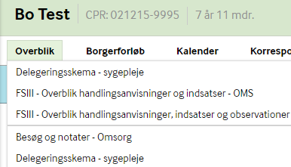

På visningen er der mulighed for at tilføje skemaer for både SSH og SSA.
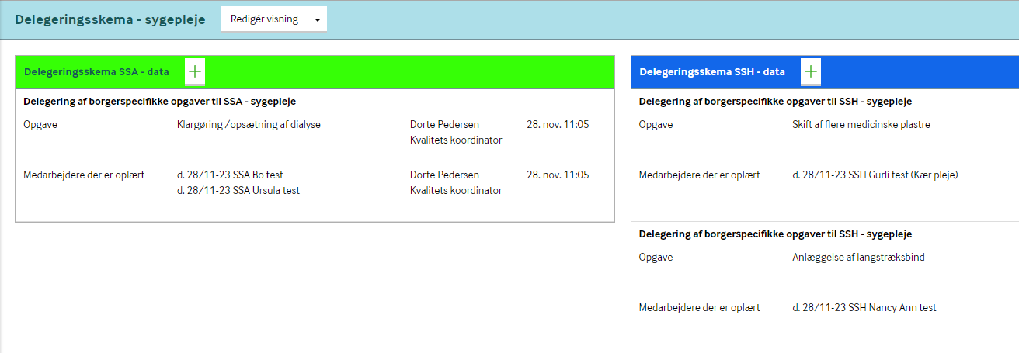

Der oprettes 1 skema pr. aktuel borgerspecifik opgave - heri skrives opgaven og den/de medarbejdere der er oplært i at varetage det + dato + ansættelsessted.
